ФЕДЕРАЛЬНОЕ ГОСУДАРСТВЕННОЕ АВТОНОМНОЕ ОБРАЗОВАТЕЛЬНОЕ УЧРЕЖДЕНИЕ ВЫСШЕГО ОБРАЗОВАНИЯ

«Санкт-Петербургский национальный исследовательский университет ИТМО»

ФАКУЛЬТЕТ ПРОГРАММНОЙ ИНЖЕНЕРИИ И КОМПЬЮТЕРНОЙ ТЕХНИКИ

**ЛАБОРАТОРНАЯ РАБОТА №1**

**Перевод чисел между**

**различными системами счисления**

Вариант №17

**Выполнил**:

Девятых Павел

Леонидович

Группа №P3110

**Проверил**:

Рыбаков Степан

Дмитриевич

Преподаватель информатики

Оглавление

Задание 3

Основные этапы вычисления 4

Листинг программы для дополнительного задания 5

Заключение 6

Список использованных источников 7

# Задание

Перевести число "А", заданное в системе счисления "В", в систему счисления "С". Числа "А", "В" и "С" взять из представленной ниже таблицы.

Всего нужно решить 13 примеров. Для примеров с 5-го по 7-й выполнить операцию перевода по сокращенному правилу (для систем с основанием 2 в системы с основанием 2^k). Для примеров с 4-го по 6-й и с 8-го по 9- й найти ответ с точностью до 5 знака после запятой. В примере 11 группа символов {^1} означает -1 в симметричной системе счисления.

Написать программу на любом языке программирования, которая бы на вход получала число в системе счисления "С" из примера 11, а на выходе вы выдавала это число в системе счисления "B" из примера 11. В случае выполнения этого задания предоставить листинг программы в отчёте.

|  |  |  |  |
| --- | --- | --- | --- |
| # | A | B | C |
| 1 | 25334 | 10 | 9 |
| 2 | 22211 | 5 | 10 |
| 3 | 3CAAD | 15 | 5 |
| 4 | 53,54 | 10 | 2 |
| 5 | 72,98 | 16 | 2 |
| 6 | 25,11 | 8 | 2 |
| 7 | 0,011111 | 2 | 16 |
| 8 | 0,000001 | 2 | 10 |
| 9 | 7A,87 | 16 | 10 |
| 10 | 142121 | Fib | 10 |
| 11 | 175 | 10 | Fib |
| 12 | 10100010 | Fib | 10 |
| 13 | 1000001.000001 | Берг | 10 |

# Основные этапы вычисления

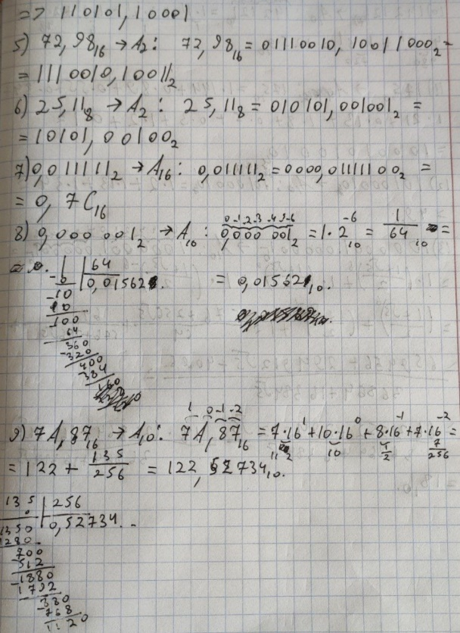

Рисунок 3 вычисление примеров с 10 по 13

Рисунок 2 вычисление примеров с 5 по 9

Рисунок вычисление примеров с 1 по 4

# Листинг программы для дополнительного задания

Import java.util.Scanner;  
public class Main {  
 public static void main(String[] args) {  
 int [] fib = {1, 2, 3, 5, 8, 13, 21, 34, 55, 89, 144, 233, 377, 610, 987, 1597, 2584, 4181, 6765, 10946, 17711};  
 Scanner sc1 = new Scanner(System.*in*);  
 System.*out*.print("Введите ваше число для перевода:");  
 String num1 = sc1.nextLine();// принимаем число для перевода  
 String[] num2 = num1.split("");// делаем из этого числа список состоящий из каждой отдельной цифры принятой за строку  
 int sum = 0;  
 int y = 0;  
 Integer count = 0;  
 for (int i = num2.length - 1; i >= 0; i--) {// i показывает какой число в посл. фибоначи взять, y показывает индекс числа, которе мы берём из изначального  
 count = Integer.*parseInt*(num2[y]);// превращаем каждую отдельную цифру в целое число  
 sum += count * fib[i];// умножаем нашу цифру на соотвествующее ей число в последовательности фибоначи и плюсуем  
 y++;  
 }  
 System.*out*.println(num1 + " в системе счисления Цекендорфа = " + sum + " в десятичной системе счисления");// вывод  
 }  
}

# Заключение

Во время выполнения лабораторной работы я закрепил перевод из одной системы счисления в другую, сокращённый перевод для систем счисления степени двойки, освоил перевод чисел с дробной частью в десятичную и из десятичной системы счисления, а также научился перевод в факториальную систему счисления, систему счисления Фибоначчи и систему счисления Бергмана.

# Список использованных источников

1. 1. Орлов С. А., Цилькер Б. Я. Организация ЭВМ и систем: Учебник для вузов. 2-е изд. – СПб.: Питер, 2011. – 688 с. https://bit.ly/3y9knSi

2. Алексеев Е.Г., Богатырев С.Д. Информатика. Мультимедийный электронный учебник. http://inf.e-alekseev.ru/text/toc.html